

**Proyecto: sitio web Orange HRM**

**Plan de pruebas – POM con Page Factory**

**Historial de versiones**

|  |  |  |  |
| --- | --- | --- | --- |
| **Versión** | **Autor(es)** | **Descripción** | **Fecha** |
| 1.0 | Antonio Coque | Creación del documento | 14 de Octubre 2021 |

Tabla de Contenido

1. Introducción 4

2. Alcance 5

3. Roles y Responsabilidades 6

4. Riesgos y Planes de Contingencia 7

5. Ambiente y Herramientas de Pruebas 8

5.1. Herramientas de Pruebas 8

5.2. Arquitectura del framework de automatización 8

5.3. Ambiente de Pruebas 9

6. Criterios de Entrada y Salida 10

6.1. Criterios de Entrada 10

6.2. Criterios de Salida 10

7. Planificación de ejecución de las pruebas 11

7.1. Planificación de las pruebas de Regresión 12

8. Reporte de Pruebas 13

1. Introducción

En el presente documento se encuentra la estrategia a implementar para la realización de las pruebas automatizadas del sitio web OrangeHRM con la arquitectura POM y con Page Factory, adicionalmente se describe el alcance de las pruebas, el ambiente de pruebas, los recursos necesarios, las herramientas a utilizar, los riesgos, los planes de contingencia en caso de que se materialice un riesgo y el calendario de ejecución de las pruebas automatizadas en el proyecto Orange HRM (<https://opensource-demo.orangehrmlive.com/index.php/auth/login>). En la parte final del documento se muestran los reportes generados durante la ejecución de las pruebas automatizadas.

1. Alcance

Se realizarán pruebas de caja negra (automatizadas) a las funcionalidades seleccionadas durante la planificación del sprint en el aplicativo web OrangeHRM.

Las funcionalidades a ser automatizadas serán seleccionadas utilizando los criterios de la lista de chequeo “Que casos de pruebas automatizar”, donde se valorara el impacto, la probabilidad de ocurrencia y la severidad del riesgo.

Para este Sprint solo se evaluará el módulo administrativo en el sub-menú **Pay Grades** del usuario administrativo, bajo 1 escenario de prueba. Para este desarrollo se hará uso de la arquitectura POM con Page Factory.

1. Roles y Responsabilidades

A continuación, se describen los roles y las responsabilidades de los miembros del equipo involucrados en el proceso de pruebas:

|  |  |
| --- | --- |
| **Roles** | **Responsabilidades** |
| Manager de QA | * Planificación y monitorio de las pruebas automatización * Reporte de Defectos * Reporte de progreso de las pruebas. |
| Ingeniero QA de Automatización/ Analista QA | * Diseño e implementación de las pruebas. * Ejecución de las pruebas automatizadas. * Reporte de resultados de las pruebas. |
| Product Owner/Stakeholders | * Toma de decisiones |

1. Riesgos y Planes de Contingencia

|  |  |  |  |  |  |
| --- | --- | --- | --- | --- | --- |
| **N°** | **Riesgos** | **Probabilidad de Ocurrencia (1-5)** | **Impacto**  **(1-5)** | **Severidad (Probabilidad**  **\*Impacto)** | **Plan de Contingencia** |
| 1 | Se permite añadir un grado de pago cuyo nombre existe y añadirle un tipo de moneda, así como salarios máximos y mínimos. | 1 | 5 | 5 | Detectar la posible causa del problema, reportarlo y priorizarlo. Socializar y retroalimentar con el equipo de desarrollo. |

1. Ambiente y Herramientas de Pruebas
   1. Herramientas de Pruebas

|  |  |
| --- | --- |
| **Herramienta** | **Función** |
| Selenium WebDriver | API para automatizar sistemas Web |
| JUnit testing framewrok | Ejecución y Reporte de las pruebas |
| Gradle | Creación de la estructura de proyectos y uso e importación de librerías |
| Chromedriver | Crea una instancia del navegador Chrome |
| Cucumber for Java | Plugin que permite implementar la metodología BDD y la creación de features en el lenguaje java. |
| Log4j2 | Librería que permite escribir mensajes de registro y llevar el control de los mismos. |

* 1. Arquitectura del framework de automatización

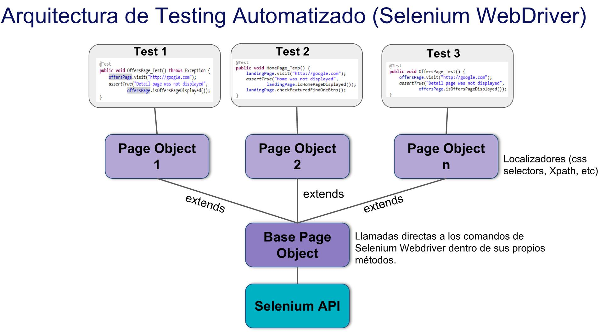

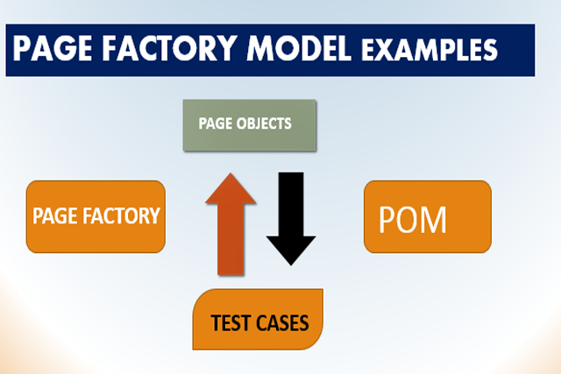

Se implementará el patrón de diseño Page Factory en la automatización de pruebas para crear un repositorio de objetos para elementos de interfaz de usuario web. Cada página web del aplicativo web deberá tener una clase de Page correspondiente. Esta clase Page encontrará WebElements y también puede contener métodos de página que realizan operaciones en esos WebElements.

La ventaja es que, si la interfaz de usuario de la página cambia, entonces no es necesario cambiar las pruebas, solo se debe cambiar el código dentro del objeto de página. Esto gracias a que Page Factory es una extensión de Page Object Model, por lo cual trae todas las ventajas del POM, mas unas características adicionales propias del patrón de diseño Page Factory.

En conclusión, Page Factory nos proporcionara una nueva forma de inicializar los elementos web con los que se desea interactuar dentro del POM cuando creamos una instancia del mismo, para este caso se hace uso de la anotación **@FindBy()** para identificar los “**WebElements**” y se utiliza el método **initElements** para inicializarlos.

* 1. Ambiente de Pruebas

|  |  |
| --- | --- |
| **Navegadores** | **Sistemas Operativos** |
| Google Chrome | Windows 10 |

1. Criterios de Entrada y Salida
   1. Criterios de Entrada

* Las funcionalidades deben estar desplegadas en el ambiente de QA (Administración de grados de pago).
* Las funcionalidades han sido probadas manualmente (Todos los escenarios de prueba seleccionados en el módulo).
* El framework de pruebas está instalado y listo para la ejecución.
* Todas las herramientas están debidamente configuradas y funcionales.
* El ambiente de QA está disponible.
* Los defectos críticos encontrados durante las pruebas manuales han sido resueltos y cerrados.
  1. Criterios de Salida
* Automatización de los escenarios de prueba.
* Ejecución de todos los casos de pruebas automatizados.
* Se ha logrado la suficiente cobertura de los requerimientos y funcionalidades bajo pruebas para el sprint.
* Ningún defecto de severidad alta de los evaluados para este sprint se encuentra abierto.
* Los reportes de las pruebas se encuentran debidamente documentados.

1. Planificación de ejecución de las pruebas

Lista de funcionalidades a ser automatizadas por Sprint

|  |  |  |
| --- | --- | --- |
| **Sprint numero** | **Funcionalidades** | **Comentarios** |
| 1 | Se permite añadir un grado de pago cuyo nombre **NO** existe y añadirle un tipo de moneda, así como salarios máximos y mínimos. | Se debe verificar que se permita agregar u nuevo grado de pago y que no se permita agregar un grado de pago que ya exista. Adicionalmente, se debe permitir añadir el tipo de moneda que pertenece al grado de pago y el salario mínimo y máximo del mismo. |

Las pruebas de automatización comenzaran en la segunda semana del Sprint (de 2 semanas)

Las funcionalidades a automatizar se desarrollarán, implementaran y probaran manualmente para que tengan un nivel determinado de estabilidad cuando se comiencen con las tareas de automatización.

Una vez automatizadas las pruebas se ejecutarán y verificaran, para garantizar que no existen falsos positivos en los reportes generados.

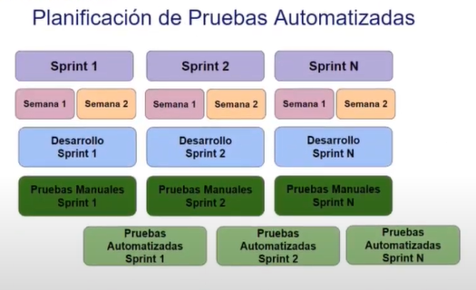

Para 1 módulo seleccionado para este Sprint se ejecutarán los siguientes escenarios**:**

**Módulo 1:** Modulo administrativo, en sección de Pay Grades

**Escenario:**

* Agregar un grado de pago cuyo nombre **NO** existe y agregarle un tipo de moneda, así como sus respectivos salarios máximos y mínimos.
  1. Planificación de las pruebas de Regresión

Las suites de regresión se ejecutarán al final de cada Sprint (antes de la Revisión del Sprint), al realizarse un cambio o por solicitud de los Clientes, Product Owner y Project Manager.

1. Reporte de Pruebas

El reporte automático de las pruebas se obtendrá a través de Cucumber reports. Este reporte informara sobre los resultados de la ejecución de cada caso de prueba. Incluirá las pruebas que pasaron y las que fallaron, los errores encontrados, la tasa de éxito, el tiempo transcurrido y los escenarios testeados.

* Reporte de creación de grado de pago con su tipo de moneda con salario mínimo y máximo.

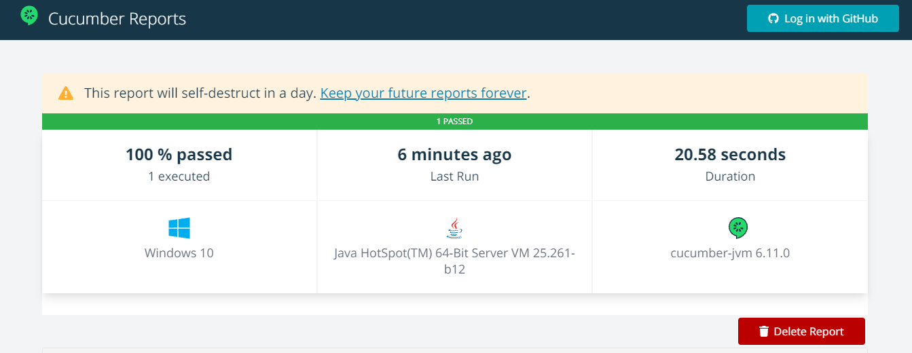 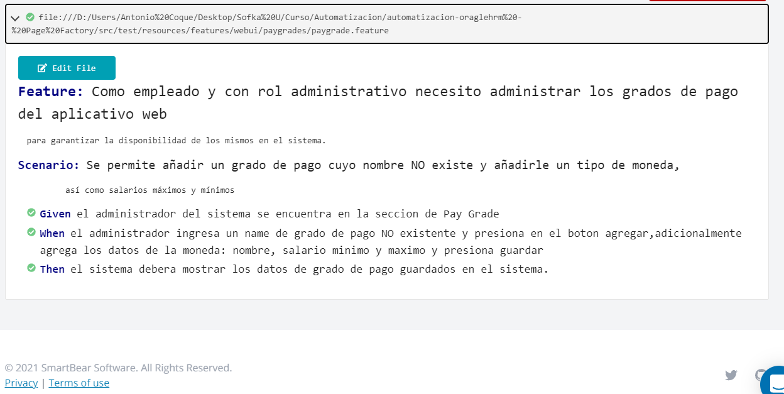

Como se puede observar en los reportes las pruebas han resultado exitosas, para estos escenarios de prueba en un sistema operativo y en un navegador. Es recomendable realizar las pruebas en diferentes dispositivos, SO y navegadores, para garantizar que en todos los escenarios posibles el resultado es satisfactorio.

Se debe tener presente que las pruebas se hicieron para el sitio web bajo un lenguaje especifico, en este caso para el inglés y no para los otros.